**Выполнение домашней работы №1**

**Задание №1.**

1. Установка Git (у меня он уже был, просто обновил версию до последней)  
   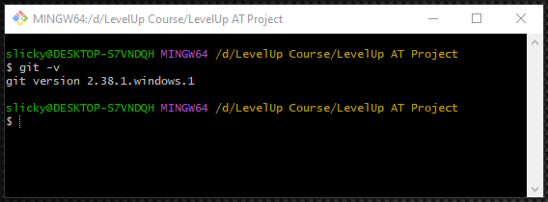
2. Клонирование репозитория (согласно переписке в Telegram, шаг 2 и 3 идут в другой последовательности относительно домашнего задания)  
   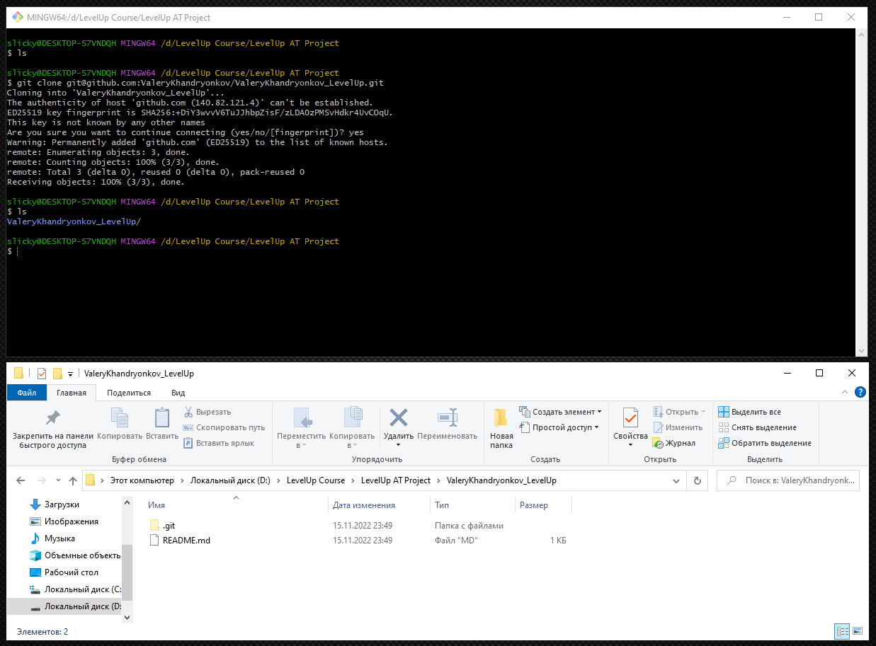
3. Настройка user.name и user.email в Git  
   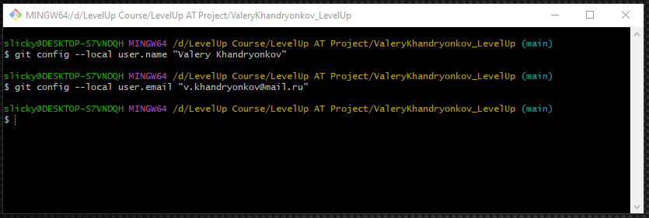
4. Создал файл song.txt через интерфейс Intellij IDEA  
   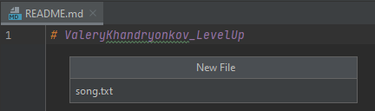
5. 5.1 Коммит файла song.txt   
     
   5.2 Пуш файла song.txt  
   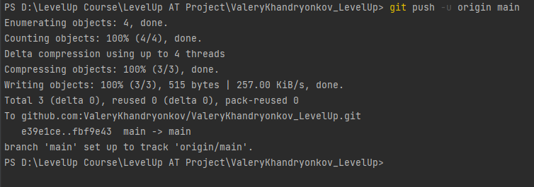
6. Файл song.txt присутствует на Github  
   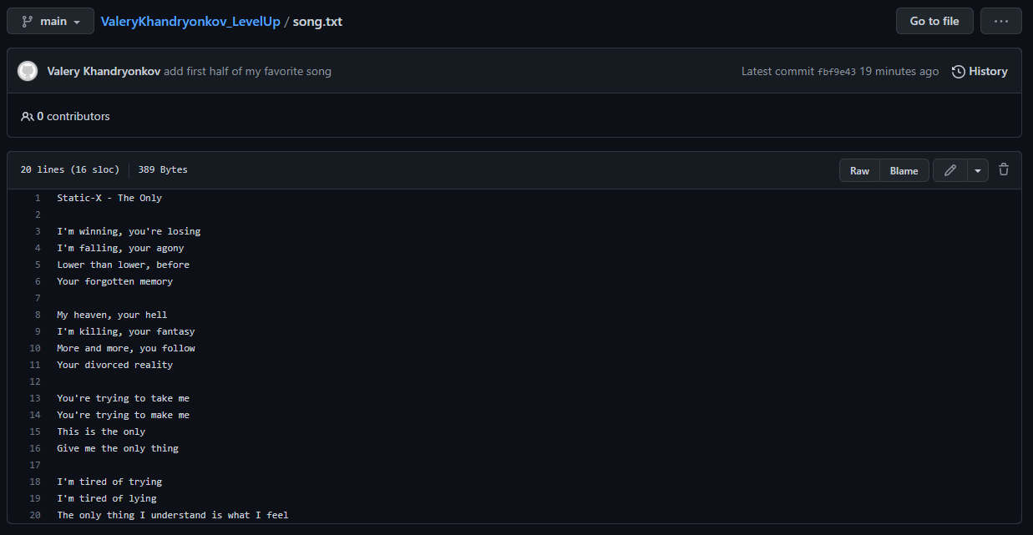
7. Дополнил текст песни через веб-интерфейс Github  
   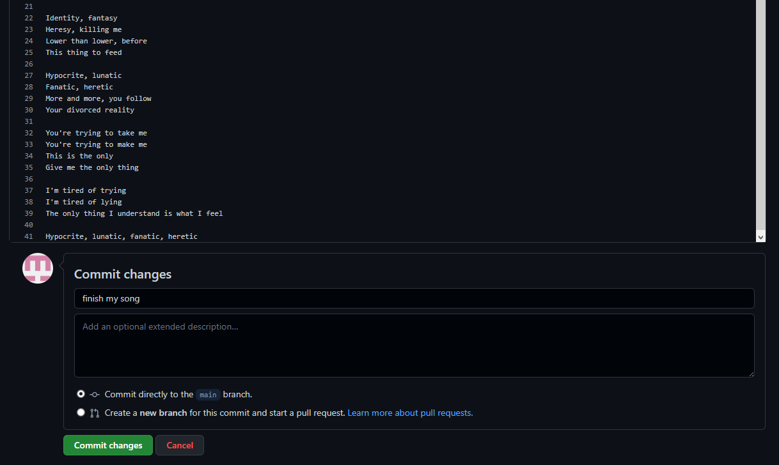
8. После выполнения команды git pull локальный файл song.txt обновлён  
   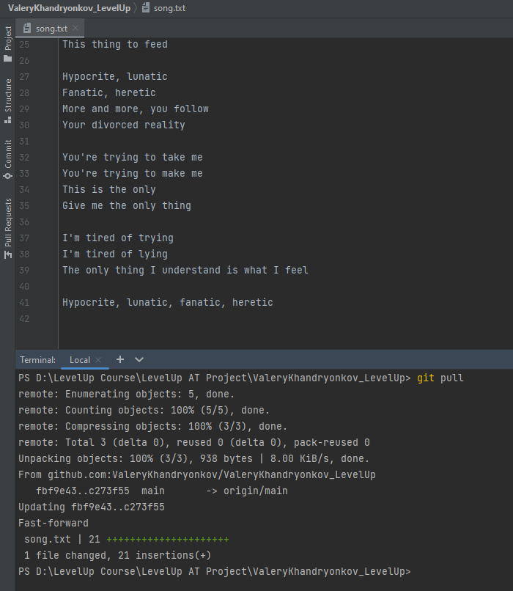

**Задание №2.**

1. 1.1 Создал новую ветку for-conflict-1  
   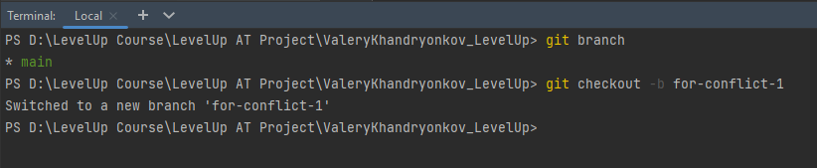  
   1.2 Закоммитил изменения  
   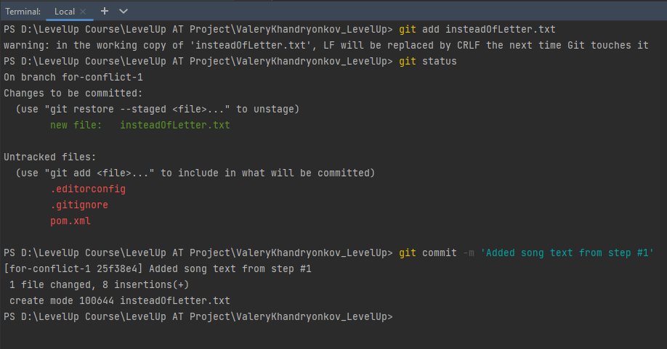
2. Сделал merge ветки for-conflict-1  
   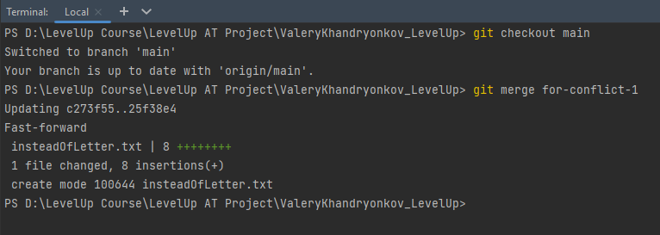
3. Создал новую ветку for-conflict-2 и обновил файл insteadOfLetter.txt  
   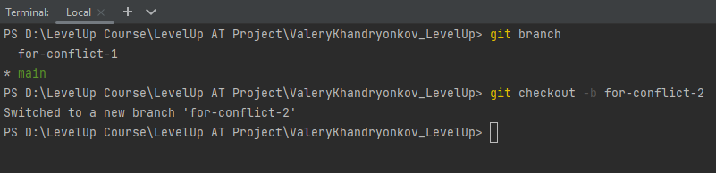
4. 4.1 Запушил ветку for-conflict-2  
   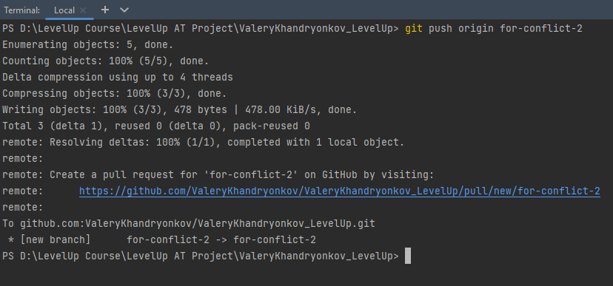  
   4.2 Создал Pull Request  
   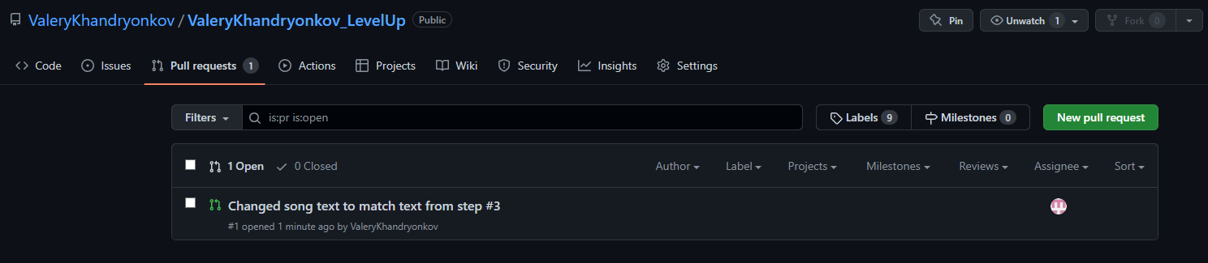
5. Создал новую ветку for-conflict-4 и обновил файл insteadOfLetter.txt  
   
6. 6.1 Запушил ветку for-conflict-3  
   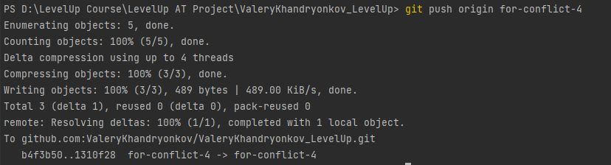  
   6.2 Создал Pull Request (Было несколько неуспешных попыток и revert-ов с веткой for-conflict-3, так как ни при выборе “Create a merge commit”, ни при выборе “Rebase and merge” конфликта не получалось, в итоге для получения конфликта создал Pull Request с опечаткой в тексте. Два Pull Request-а с конфликтом приведены на скриншоте)  
   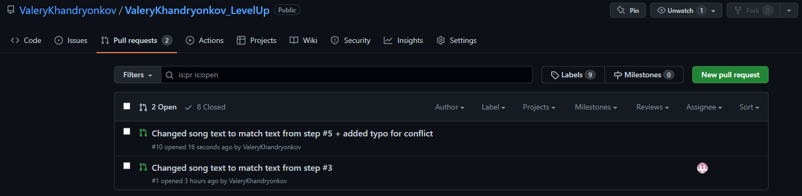  
   6.3 Смёрджил pull request в main  
   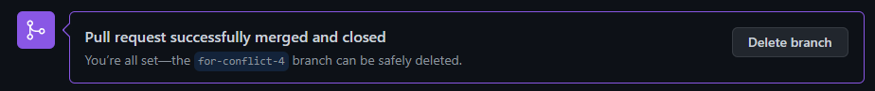
7. 7.1 До решения конфликта  
   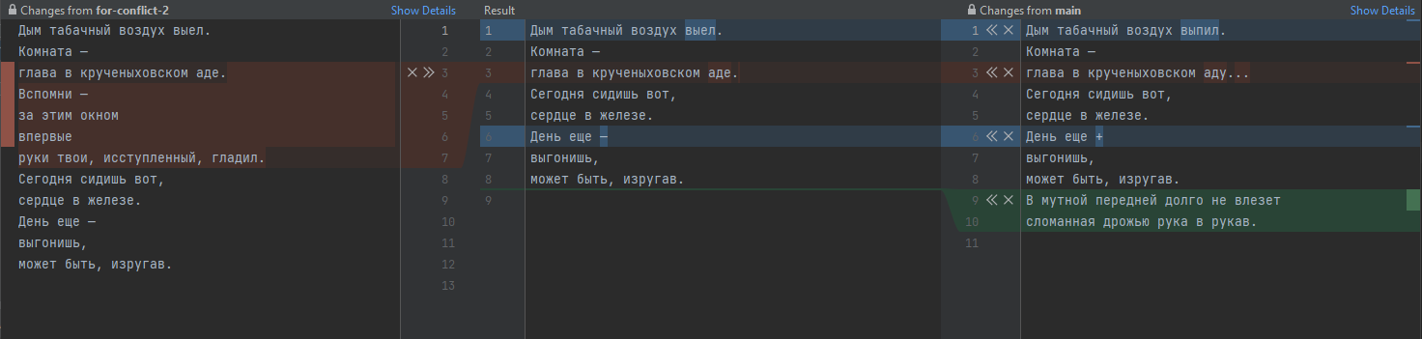  
   7.2 После решения конфликта  
   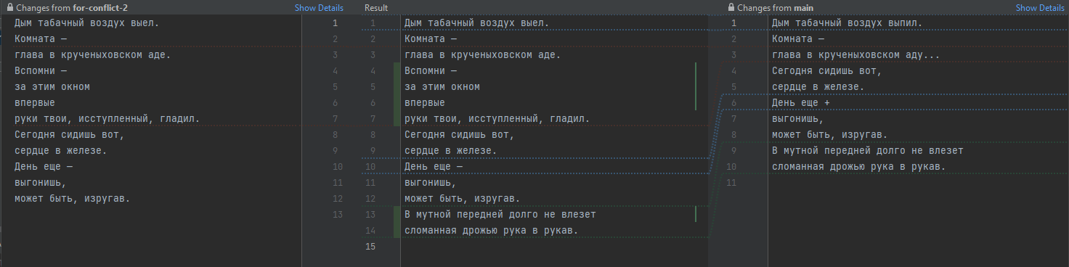  
   7.3 Обе ветки (for-conflict-2 и for-conflict-4) успешно смёрджены  
   